Relatório de Alunos com Todos os Componentes Curriculares Reprovados em um Período Letivo
Sistema | SIGAA
Módulo | Graduação
Usuários | Perfil específico DRCA e/ou PREG
Perfil | Administrador DRCA e/ou PREG
Última Atualização | 18/02/2020
Esta operação irá gerar um relatório, para fins de acompanhamento pelo Departamento de Administração Escolar (DAE) do desenvolvimento acadêmico dos discentes de graduação, que lista quais discentes tiveram reprovação em componentes curriculares de um determinado período letivo.
Para gerar o relatório, o usuário deverá: Acessa SIGAA -> Módulos -> Graduação -> Relatório Escolaridade -> Alunos -> Alunos com Todos os Componentes Curriculares Reprovados em um Período Letivo.
O usuário irá selecionar um Centro, o Ano-Período e o Formato do Relatório que desejar. Entre as opções de Formato do Relatório estão: PDF, XLS (Excel) e HTML.
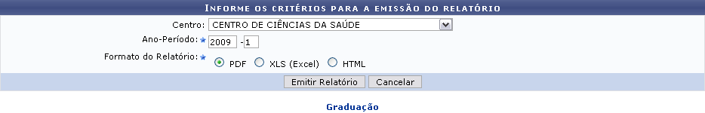Figura 1: Informe os critérios para emissão do relatório
Clique em Cancelar para não mais visualizar o relatório.
Para retornar ao Menu Graduação, clique no link .
Como exemplificação, iremos emitir o relatório a partir dos seguintes parâmetros:
- Centro: CENTRO DE CIÊNCIAS DA SAÚDE;
- Ano-Período: 2009.1;
- Formato do Relatório: PDF.
Clique em Emitir Relatório após preencher os campos. O usuário deverá realizar o download do relatório:
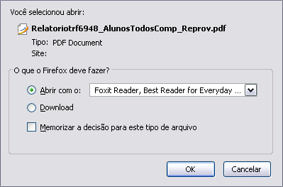Figura 2: Download
Clique em Cancelar para não baixar o arquivo. Visualize o relatório clicando em OK.
O relatório será exibido no formato escolhido pelo usuário e listará os discentes, com matrícula e nome, por curso/unidade que tiveram reprovações em todos os componentes matriculados no ano-período especificado.
Bom Trabalho!
<< Voltar - Manuais do SIGAA

